Цена вопроса несоизмерима с ответственностью

25 апреля в Ялуторовской городской администрации состоялся очередной открытый урок права «Практика рассмотрения дел о привлечении к уголовной ответственности несовершеннолетних в Тюменской области». Перед началом встречи ученикам вручили информационные листы о специальностях, которые можно получить в ТюмГУ и о бонусной карте, брошюру «Дети вправе…», подготовленную партнёрами программы.
С приветственным словом к собравшимся обратился председатель городского комитета образования Е.М. Федерягин. Евгений Михайлович пожелал участникам плодотворной и конструктивной работы.
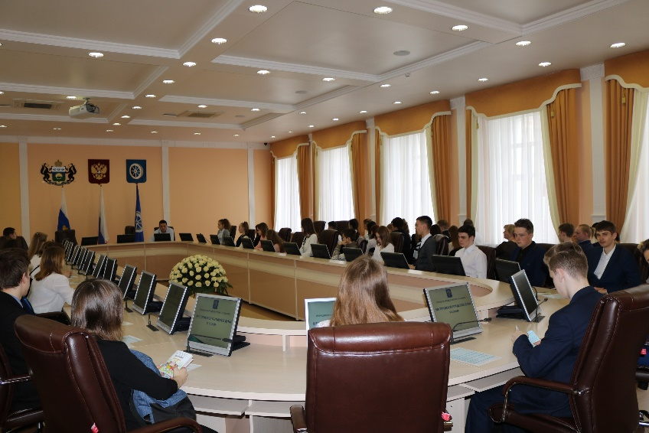
От имени организаторов выступил исполнительный директор Тюменской региональной общественной организации выпускников ТюмГУ В.В. Ивочкин. Валерий Викторович озвучил итоги прошедших 5 лет реализации Программы, назвал её партнёров, раскрыл цели и задачи проводимого мероприятия; рассказал о реализации Тюменским государственным университетом программы 5-100, о комфортных условиях для учёбы, внеучебной жизни и досуга у студентов ТюмГУ, назвал фамилии выпускников, сделавших успешную карьеру: В.В. Якушева, занявшего в мае прошлого года пост Министра строительства и ЖКХ Российской Федерации; А.В. Моора, Губернатора Тюменской области; А.Ю. Некрасова, начальника Главка Генеральной прокуратуры России; В.Н. Фалькова, ректора ТюмГУ; А.А. Кликушина, председателя Судебного состава Судебной коллегии по гражданским делам Верховного Суда Российской Федерации; Н.М. Добрынина, президента ТРООВ ТюмГУ, Заслуженного юриста Российской Федерации, доктора юридических наук, профессора; Е.П. Стружака, заместителя руководителя Аппарата Мэра и Правительства Москвы, руководителя департамента территориальных органов Правительства Москвы; проинформировал об итогах XV Всероссийской научно-практической конференции «Как нам обустроить Россию? (посильные соображения)».
Основной докладчик, и.о. председателя районного суда И.А. Балашов, своё выступление начал со статуса судьи, как назначаются кандидаты на эту должность, сроки прохождения проверки, отметив, что удостоверение судьи подписывает Президент Российской Федерации, подчеркнув, тем самым, высокую ответственность человека, получившего право вершить правосудие от имени государства. Сам Иван Александрович родился и вырос в Ялуторовске, работал в правоохранительных органах на различных должностях, прежде чем стал судьёй. Перед собравшимися находился живой пример успешной карьеры их земляка.
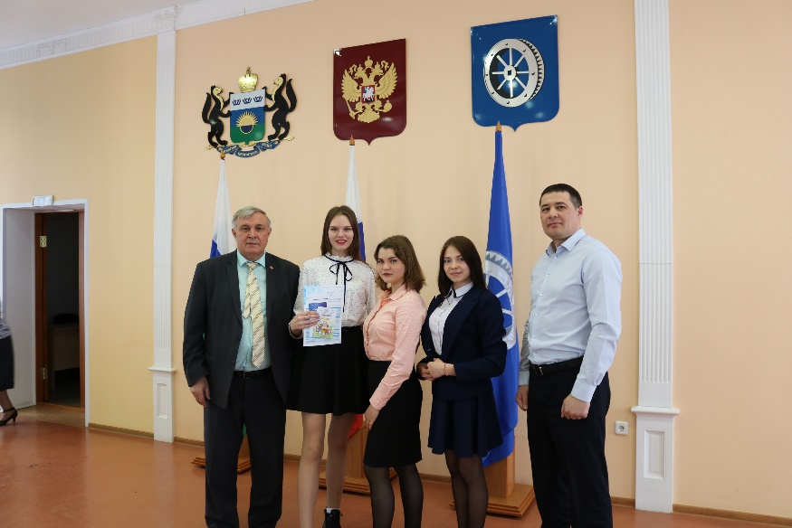
Судья рассказал о районном суде, отметив, что он имеет 6 составов судей, 2 из которых рассматривают уголовные дела, 4 -гражданские и административные. В 2018 году судом были рассмотрены 20 уголовных дел в отношении несовершеннолетних, по которым были осуждены 25 человек: пятеро получили реальные сроки лишения свободы с отбыванием наказания в местах лишения свободы, 12 - приговорены к обязательным работам, остальные получили условные сроки.
Иван Александрович рассказал о сроках наступления уголовной и административной ответственности, отметив, что она у всех наступает с 16 лет, но по некоторым видам уголовных преступлений-с 14 лет. Рассказывая о видах преступлений, судья очень подробно остановился на основных из них, которые приходилось рассматривать районному суду. Это незаконное проникновение в чужое помещение, квартирные кражи, кражи с банковского счёта, мошенничество, грабёж, вымогательство, распространение и сбыт наркотиков. На протяжении всего урока выступающий приводил примеры: об осуждении подростка за кражу 11 плиток шоколада, где цена ущерба составила 900 рублей, а срок преступник получил реальный; о краже с мобильного банка 1700 рублей, за что преступивший закон получил 6 лет. «Стоит ли свободы та цена, которую платят подростки за совершённые преступления?», - этот вопрос прослеживался в выступлении судьи на протяжении всего урока.
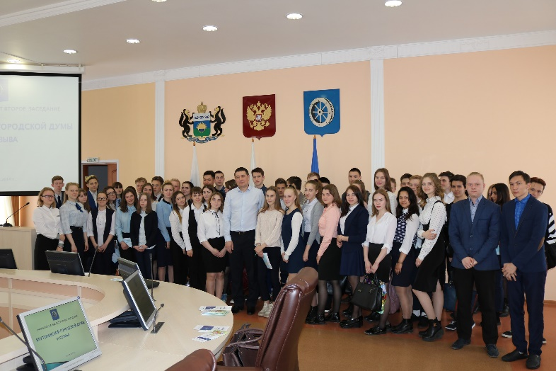
В завершении Иван Александрович особо остановился на взаимоотношениях с сотрудниками полиции, когда неповиновение законным требованиям, сопротивление, могут привести к непоправимым последствиям, которые могут перечеркнуть всё будущее подростка.
В конце урока ребята задали вопросы о том, почему применяются различные меры воздействия к преступникам, когда одни дожидаются суда в камере, а другие на свободе; есть ли разница при вынесении приговора за убийство госслужащего или обычного гражданина?
Состоявшийся урок был завершающим в учебном году и прошёл в конструктивной и деловой обстановке.

